

**COLÉGIO LEONARDO DA VINCI**

**Aluno (a): _____________________________________________**

**Professor (a): kely Data: ___/____/____ Série: 2º ano**

**ATIVIDADES DE REFORÇO – SEMANA 1**



|  |
| --- |
| LÍNGUA PORTUGUESA |

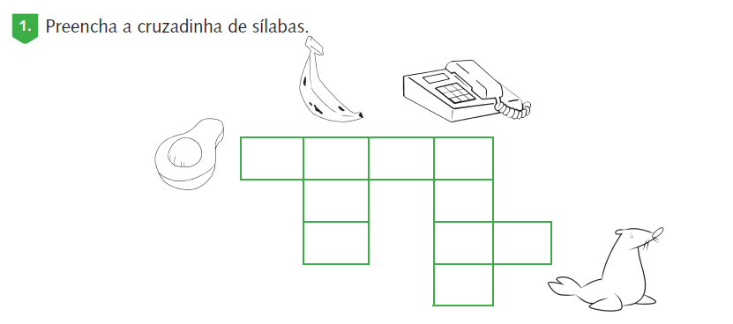

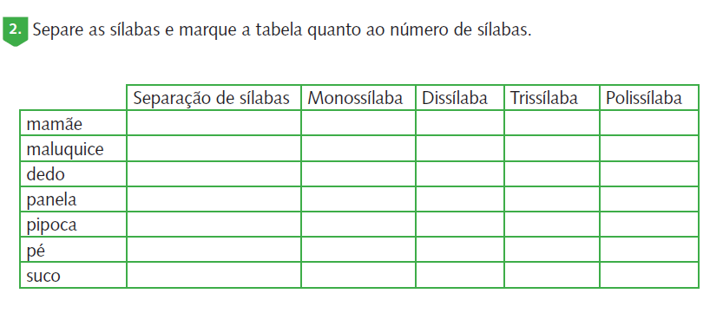

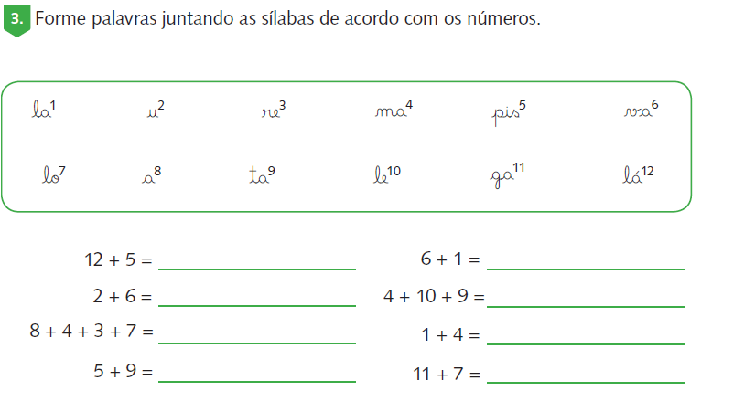

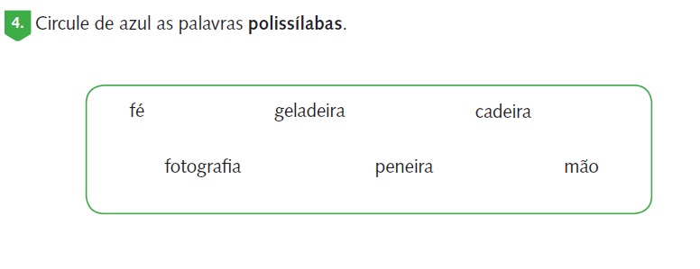

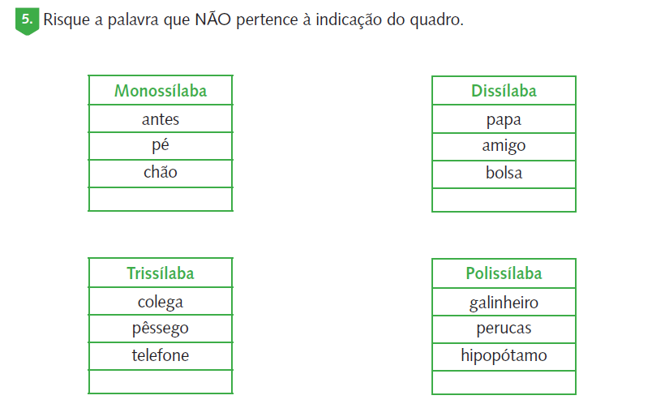

|  |
| --- |
| MATEMÁTICA |

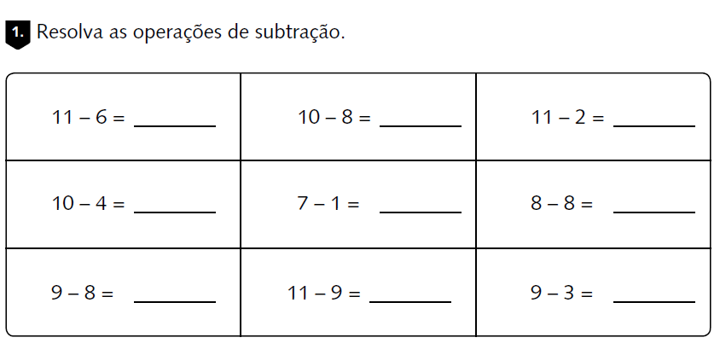

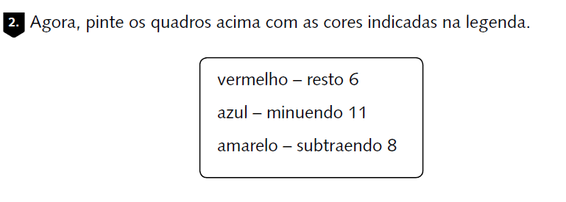

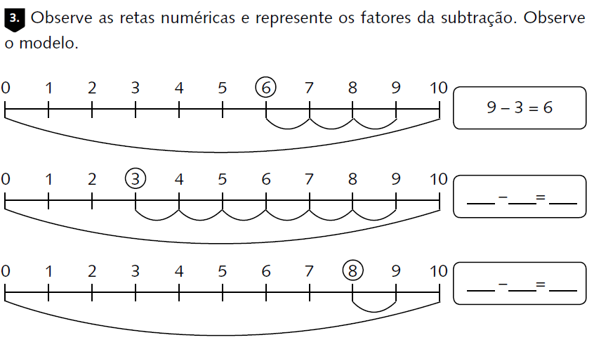

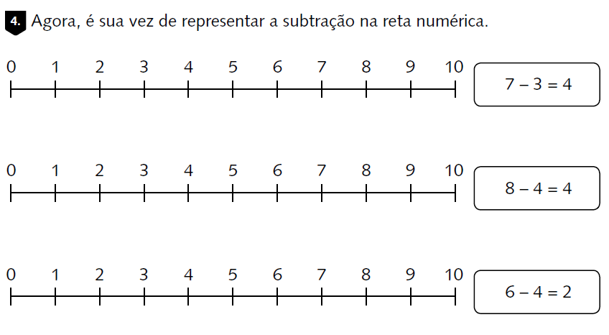

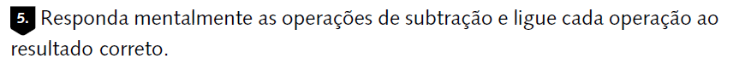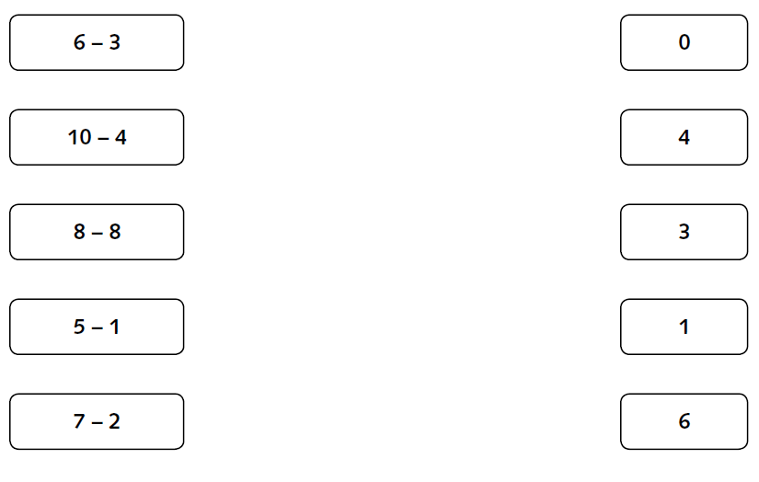

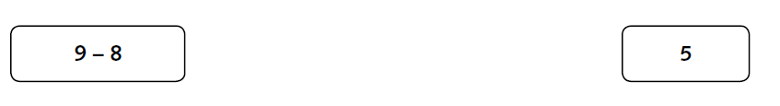

|  |
| --- |
| CIÊNCIAS |

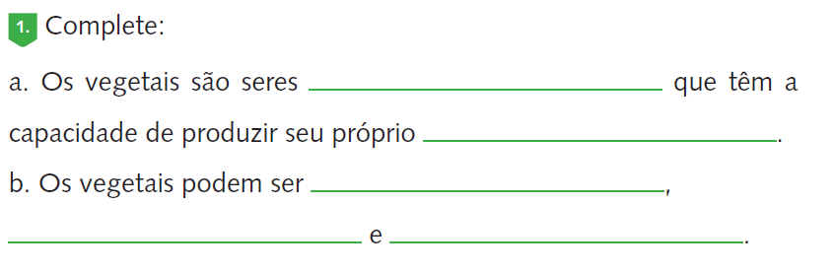

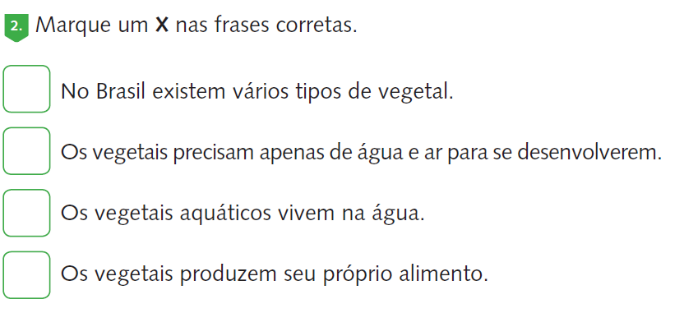

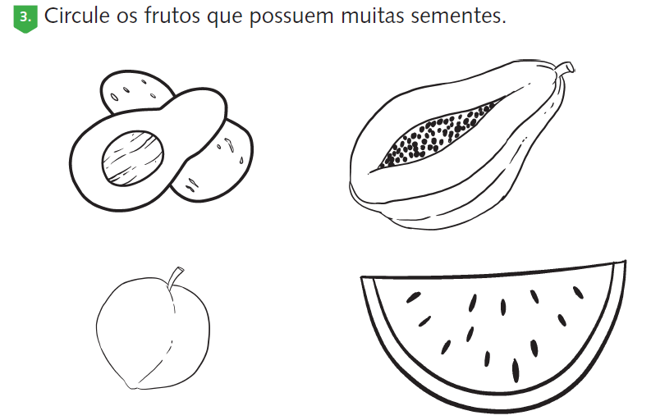

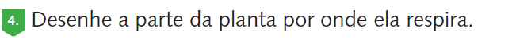

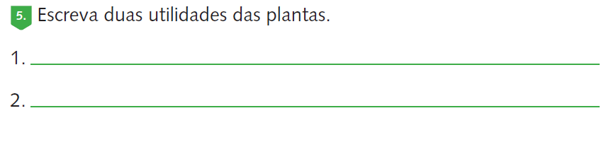

|  |
| --- |
| GEOGRAFIA |

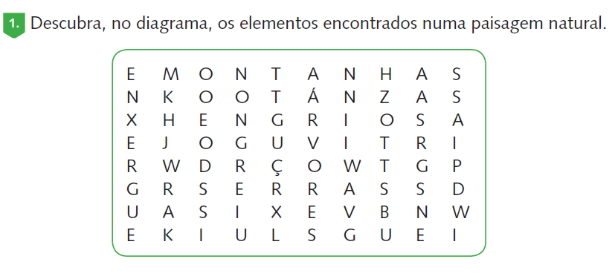

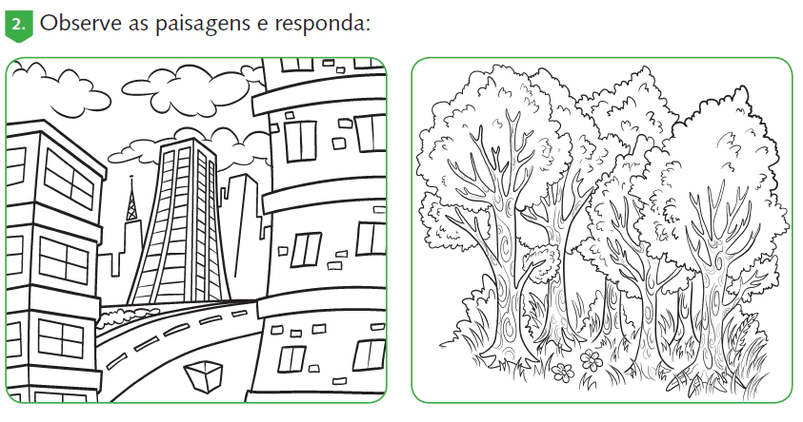

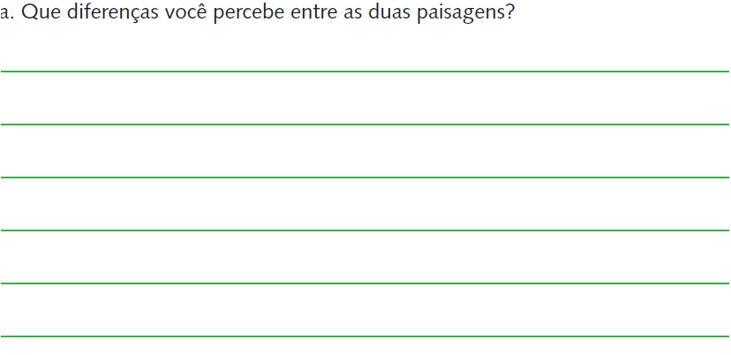

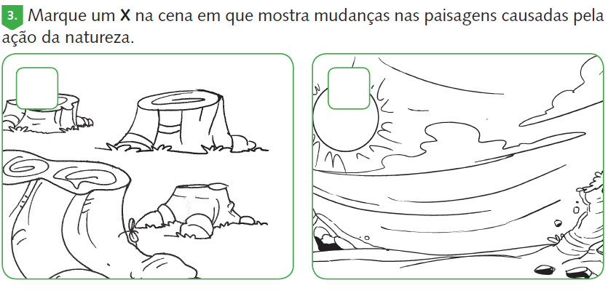



|  |
| --- |
| HISTÓRIA |

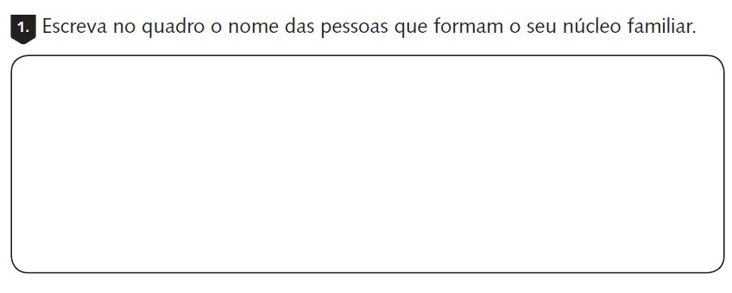

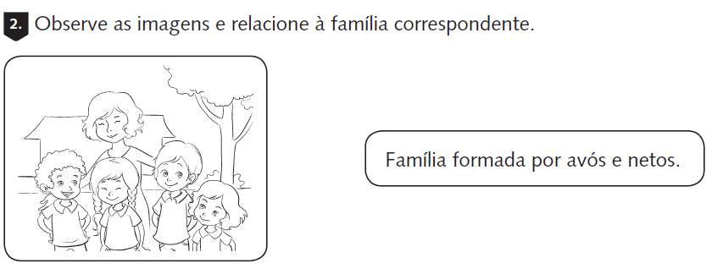

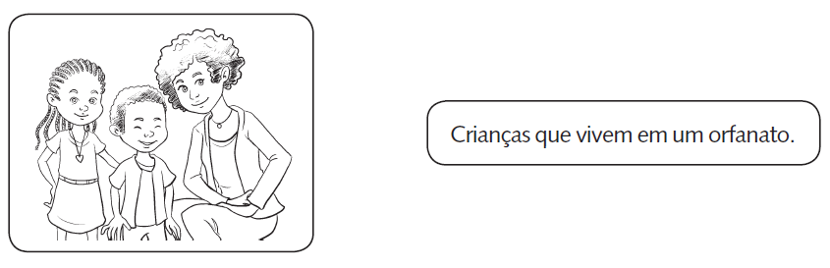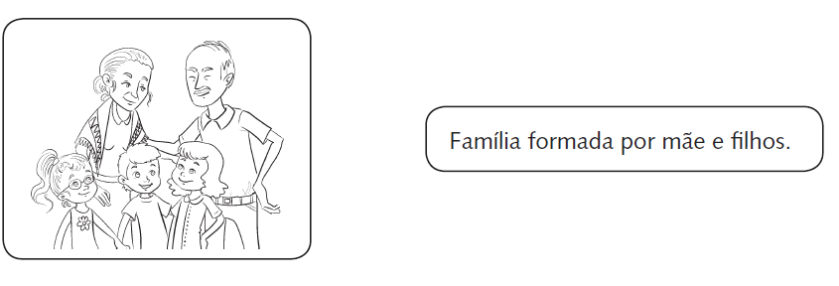

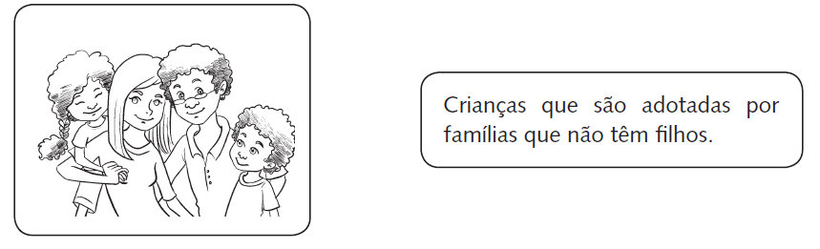

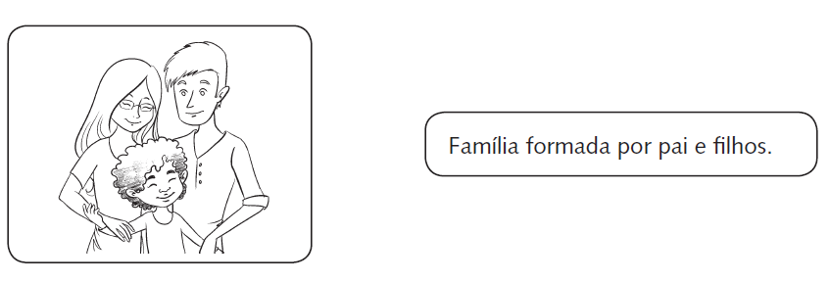

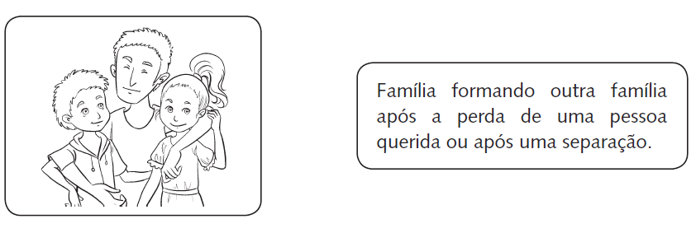

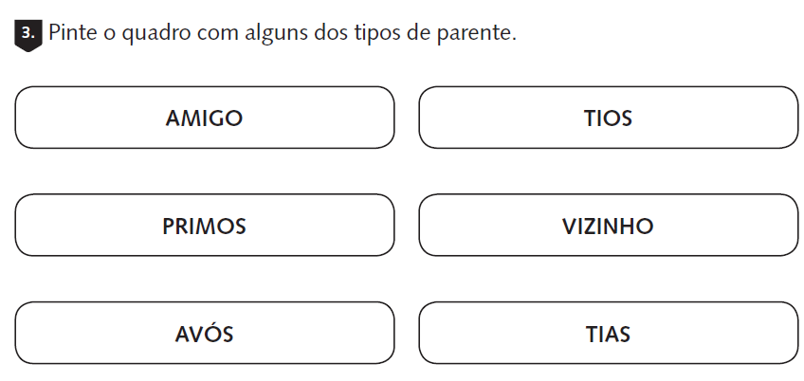

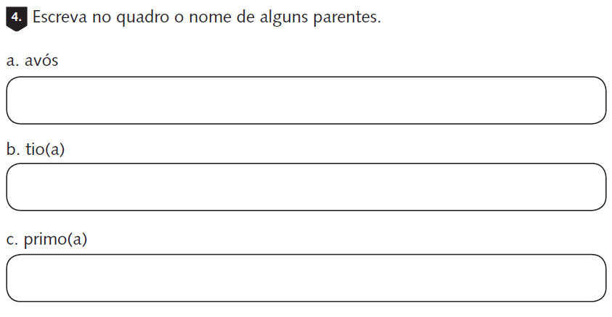

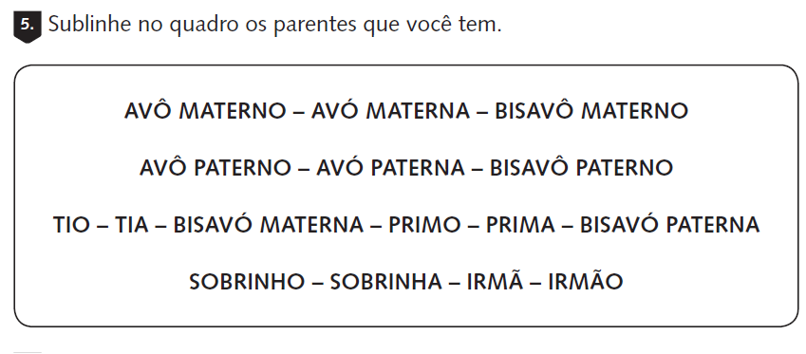

|  |
| --- |
| LÍNGUA INGLESA |

1. Responda a adição abaixo:

3+7=

1. Ten
2. Nine
3. Eight
4. Seven
5. Encontre o erro.

  

TWO THREE FIVE

1. Encontre os números abaixo no caça-palavras.

SEVEN – EIGHT – NINE – TEN

|  |  |  |  |  |  |  |
| --- | --- | --- | --- | --- | --- | --- |
| **S** | **E** | **V** | **E** | **N** | **Y** | **D** |
| **W** | **E** | **I** | **G** | **H** | **T** | **A** |
| **A** | **S** | **D** | **G** | **T** | **O** | **S** |
| **N** | **I** | **N** | **E** | **E** | **I** | **C** |
| **A** | **D** | **G** | **M** | **N** | **E** | **V** |

1. Escreva por extenso.

 ___________________

 ___________________

 ___________________

 ___________________

1. Ligue. Use cores diferentes.

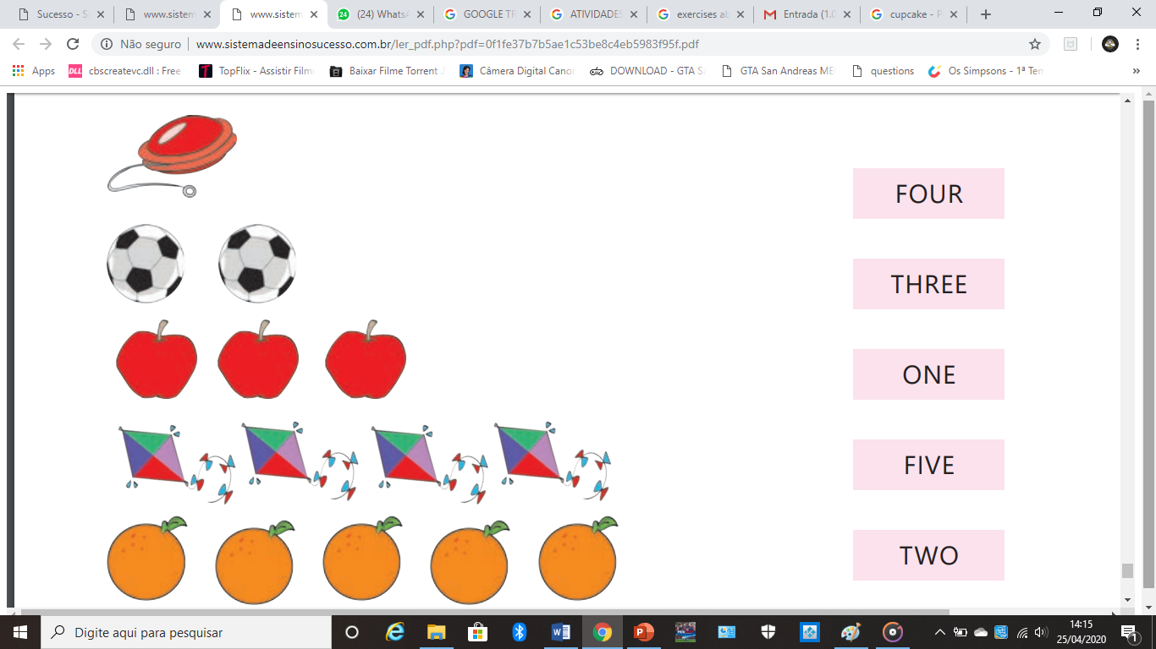

|  |
| --- |
| ARTE |

1º) Observe a gravura e marque um x na alternativa correta.

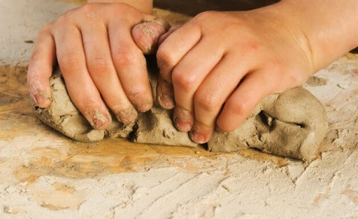

A) Argila é uma areia

B)Argila parece um barro

2º)Quais as cores que podemos encontrar a argila? Marque um x na resposta correta.

A) Avermelhada, cinza, marrom ou branca

B) Roxa, rosa pink, verde limão ou vermelha

3º) observe a imagem e responda. Quem faz os objetos em argila?

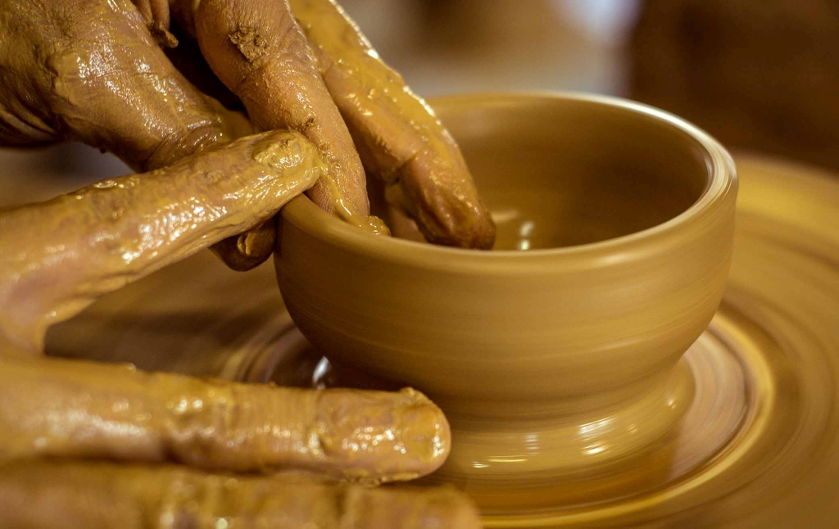

A) O pintor

B) O artesão

4º)Observe a figura é responda. A argila é um barro?

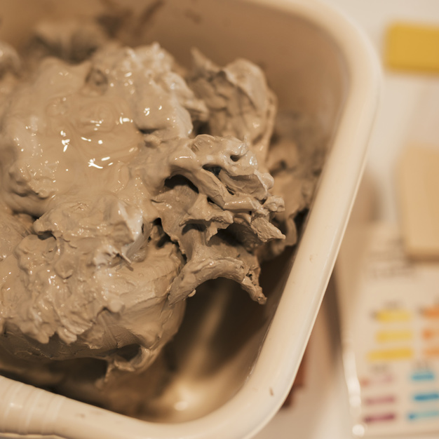

A) um barro muito duro

B) parece muito com o barro, só que mais macia.

5º)Circule o objeto feito com argila.

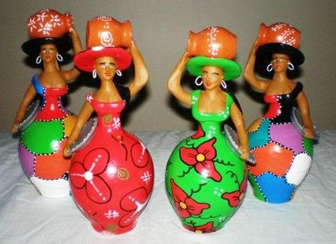 

|  |
| --- |
| ÉTICA E CIDADANIA |

1º)Pinte o sentimento que o idoso tem quando ele é bem tratado.

AlegreC:\Users\usuário\Desktop\QUADRO PARA ALTERNATIVAS.jpg TristeC:\Users\usuário\Desktop\QUADRO PARA ALTERNATIVAS.jpg FelizC:\Users\usuário\Desktop\QUADRO PARA ALTERNATIVAS.jpg GratidãoC:\Users\usuário\Desktop\QUADRO PARA ALTERNATIVAS.jpg

2º)Observe a imagem e marque um x na alternativa correta . O que a imagem quer dizer sobre o idoso?



A) O idoso tem preferência na fila

B) O idoso não tem preferência na fila

3º)Observe as imagens e circule a que está correta.

 

4º) Marque um x na resposta correta. Os idosos da nossa família são nossos:

Vovô e vovóC:\Users\usuário\Desktop\QUADRO PARA ALTERNATIVAS.jpg

Titio e vovóC:\Users\usuário\Desktop\QUADRO PARA ALTERNATIVAS.jpg

5º)Faça um desenho bem colorido sobre a importância do idoso na família

|  |
| --- |
| EMPREENDEDORISMO |

1º)Leia com atenção e marque um x na resposta correta. O que significa a palavra empreendedorismo?

A) É o estudo voltado para o desenvolvimento de competências e habilidades relacionadas à criação de um projeto, por meio de um sonho.

B) É o estudo voltado para não acreditar no sonho de empreender.

2º)Marque um x na sequência correta sobre as características do empreendedor.



A)Perseverança, coragem, criatividade, decisão, sonho, planejamento, liderança.

B)Desistir, não sonhar, não planejar, não ter criatividade

3º) Marque um x na alternativa correta. Qual o nome do lugar que auxilia o desenvolvimento de uma micro-empresa?



A) SEBRAE

B) CASAL

4º)Marque um x na alternativa correta. Para um bom planejamento é necessário estabelecer:



A) Metas e estratégias

B) Só precisamos de sonhos

5º)Agora acredite nos seus sonhos e represente por meio de desenhos, aquele que você mais deseja alcançar.